Памятник в честь воинов- односельчан, погибших в годы Великой Отечественной войны с. Степное
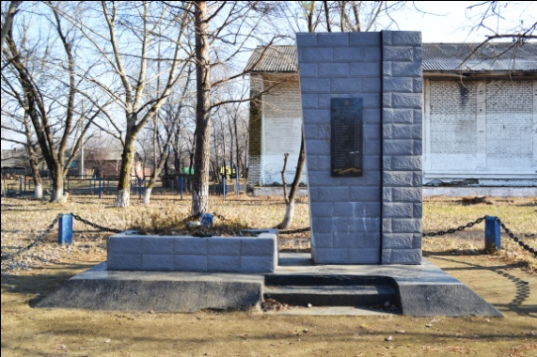
Памятник в честь воинов- односельчан, погибших в годы Великой Отечественной войны установлен к 50-летию Советской власти в 1967 г. в с. Степное.
Представляет собой композицию из пилона и клумбы с цветами.
На лицевой грани пилона мраморная мемориальная доска с надписью: «Вечная память воинам- односельчанам, павшим за Родину в годы Отечественной войны 1941-1945 гг.». Ниже перечислены 18 фамилий погибших односельчан.
Самодельная работа неизвестного автора.

